МНЕМОТАБЛИЦЫ

Логопедический сайт БОЛТУНИШКА: http://www.boltun-spb.ru
Материал сайта: Аверина Кристина: k_averina@mail.ru
Дизайн сайта: Сосновская Наталья: sosnasha@mail.ru

«Манная каша»

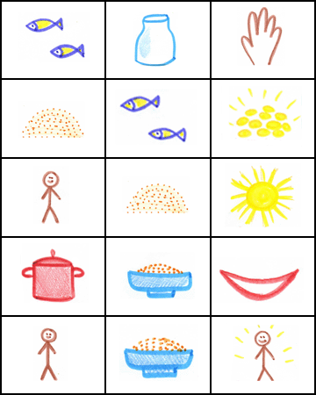

Рыбкам | в банку | сыплют
манку, | рыбки | золотом горят.
Мне | из манки | утром рано
варят | кашу | и твердят,
что и я | от каши той | тоже буду золотой.

